Памятник маршалу Георгию Константиновичу Жукову
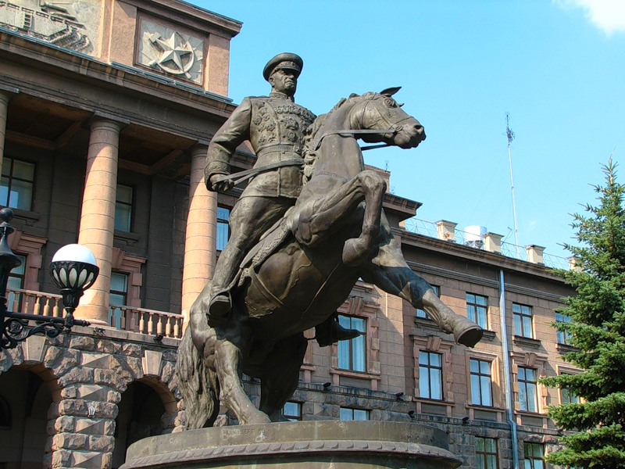
В 1948-1953 годах маршал Жуков Г.К. был командующим Уральского военного округа. Однажды во время парада на площади 1905 года Жуков объезжал войска, сидя верхом на коне. И от громогласных приветственных криков «Урааа!» конь под маршалом поднялся на дыбы. Этот момент и запечатлел автор памятника К.В. Грюнберг.
Отливался памятник на Уралмашзаводе. Говорят, комиссия, долгое время не хотела разрешать его установку из-за сомнений в устойчивости скульптуры. Мастера Уралмашзавода нашли решение : заменили полую конструкцию с каркасом на монолитную.
Создавался памятник на народные деньги. На постаменте памятника надпись: «Жукову Г.К., солдату и маршалу от уральцев».
Находится скульптура на Площади перед зданием штаба Центрального военного округа на проспекте Ленина ( установлена к 50-летию Победы 8 мая 1995г).

